高一物理暑假作业（一）——动量守恒定律
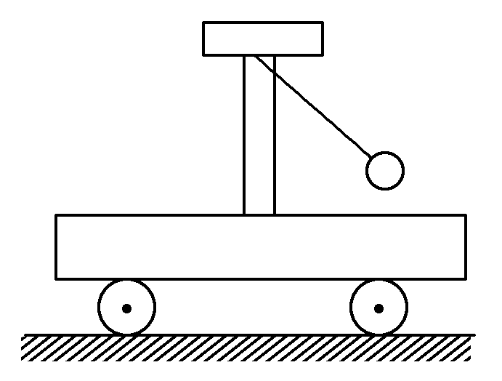
1．(2010·四川绵阳中学高二检测)如图所示，小车放在光滑的水平面上，将绳系小球拉开到一定角度，然后同时放开小球和小车，那么在以后的过程中( )
A．小球向左摆动时，小车也向左运动，且系统动量守恒
B．小球向左摆动时，小车向右运动，且系统动量守恒
C．小球向左摆到最高点，小球的速度为零而小车的速度不为零
D．在任意时刻，小球和小车在水平方向的动量一定大小相等、方向相反
2．(2012·无锡模拟)如图所示，小车C放在光滑地面上，A、B两人站在车的两端，这两人同时开始相向行走，发现车向左运动，分析小车运动的原因可能是( )
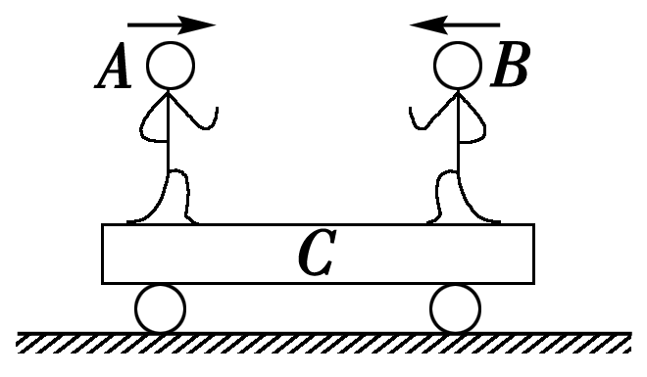
A．A、B质量相等，但A比B速率大
B．A、B质量相等，但A比B速率小
C．A、B速率相等，但A比B的质量大
D．A、B速率相等，但A比B的质量小
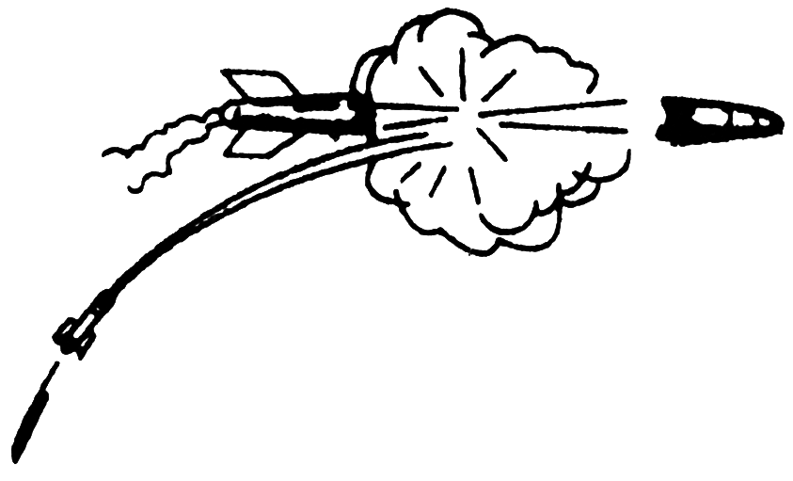
3．如图所示，设质量为M的导弹运动到空中最高点时速度为v₀，突然炸成两块，质量为m的一块以速度v沿v₀的方向飞去，则另一块的运动( )
A．一定沿v₀的方向飞去
B．一定沿v₀的反方向飞去
C．可能做自由落体运动
D．以上说法都不对
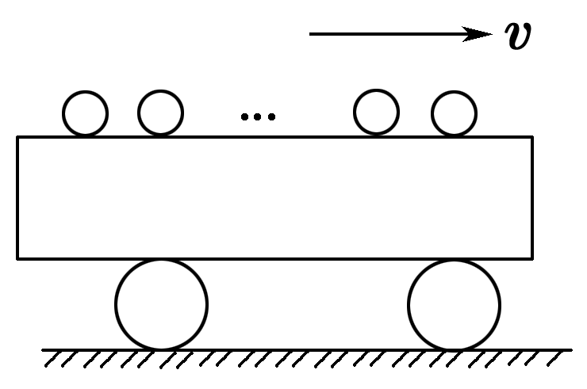
4．(2011·涪陵月考)如图所示，质量为M的小车静止在光滑的水平地面上，小车上有n个质量为m的小球，现用两种方式将小球相对于地面以恒定速度v向右水平抛出，第一种方式是将n个小球一起抛出；第二种方式是将小球一个接一个地抛出，比较这两种方式抛完小球后小车的最终速度( )
A．第一种较大 B．第二种较大
C．两种一样大 D．不能确定
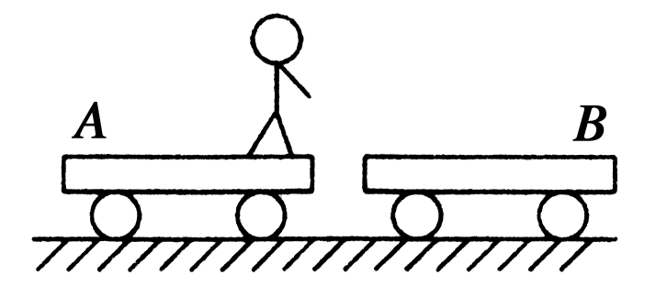
5．如图所示，两辆质量相同的小车置于光滑的水平面上，有一个人静止站在A车上，两车静止，若这个人自A车跳到B车上，接着又跳回A车，静止于A车上，则A车的速率( )
A．等于零 B．小于B车的速率
C．大于B车的速率 D．等于B车的速率
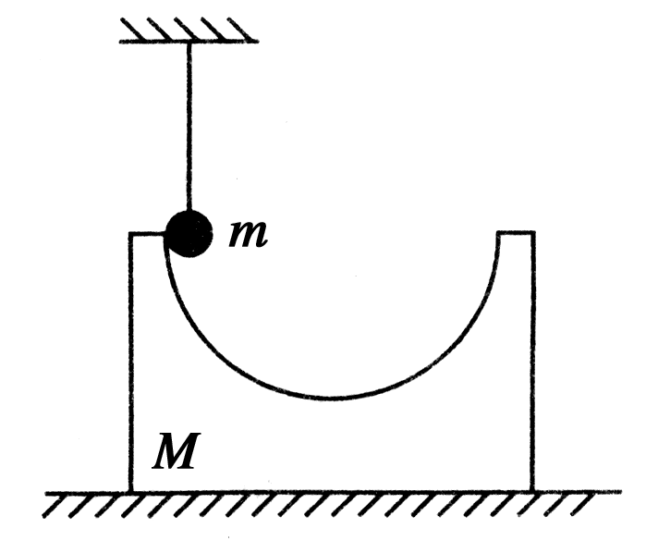
6．如图所示，光滑圆槽质量为M，静止在光滑的水平面上，其内表面有一小球被细线吊着恰位于槽的边缘处，如将线烧断，小球滑到另一边的最高点时，圆槽的速度为( )
A．0
B．向左
C．向右
D．不能确定
7．质量为M 的木块在光滑的水平面上以速度v₁向右运动，质量为m的子弹以速度v₂水平向左射入木块，要使木块停下来，必须发射子弹的数目为(子弹留在木块内)( )
A．(M＋m)v₂/mv₁ B．Mv₁/(M＋m)v₂
C．Mv₁/mv₂ D．mv₁/Mv₂
8．如图所示，物体质量m＝4kg，以速度v＝2m/s水平滑上一静止的平板车上，平板车质量M＝16kg，物块与平板车之间的动摩擦因数μ＝0.2，其他摩擦不计(取g＝10m/s²)，求：物块相对平板车静止时物块的速度。
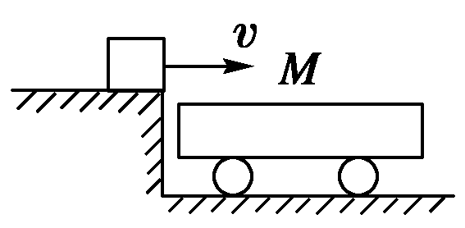

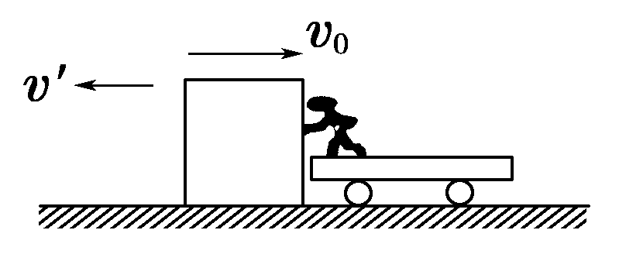
9．(永安高二检测)一人站在静止于冰面的小车上，人与车的总质量M＝70 kg，当它接到一个质量m＝20 kg、以速度v₀＝5 m/s迎面滑来的木箱后，立即以相对于自己v′＝5 m/s的速度逆着木箱原来滑行的方向推出，不计冰面阻力。则小车获得的速度是多大？方向如何？

10．如图所示，在光滑水平面上叠放着质量为m_{A}与m_{B}的物体A和B(设B足够长)，A与B间的动摩擦因数为μ，质量为m的小球以水平速度v射向A，以的速度弹回，则A与B相对静止后的速度为多少？
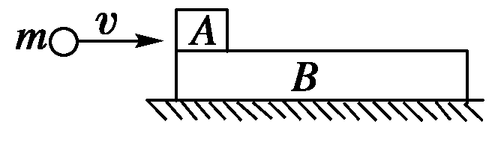

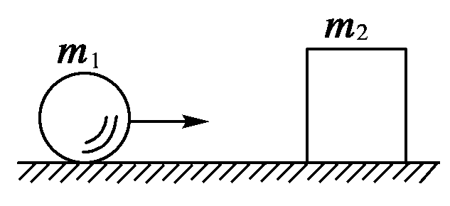
11．如图所示，质量为m₂＝1kg的滑块静止于光滑的水平面上，一小球m₁＝50g，以1000m/s的速率碰到滑块后又以800m/s速率被弹回，滑块获得的速度为多少？

12．(2012·青岛模拟)如图所示，游乐场上，两位同学各驾着一辆碰碰车迎面相撞，此后，两车以共同的速度运动。设甲同学和他的车的总质量为150kg，碰撞前向右运动，速度的大小为4.5m/s；乙同学和他的车总质量为200kg，碰撞前向左运动，速度的大小为3.7m/s。求碰撞后两车共同的运动速度及碰撞过程中损失的机械能。
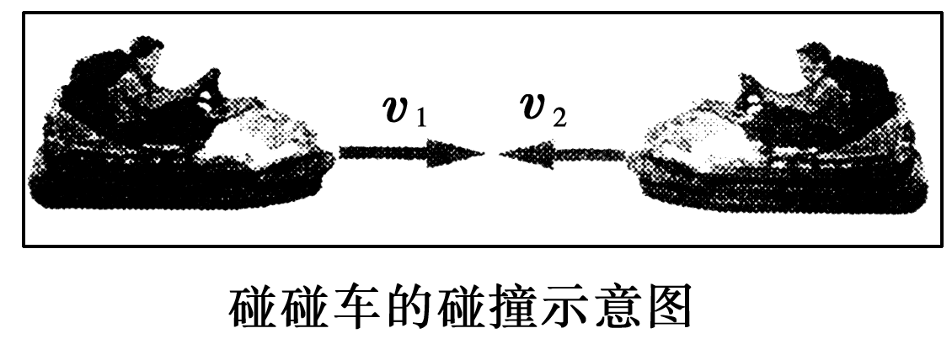

13．两只小船平行逆向航行，船和船上的麻袋总质量分别为m_{甲}＝500kg，m_{乙}＝1000kg，当它们头尾相齐时，由每只船上各投质量m＝50kg的麻袋到另一只船上去，结果甲船停下来，乙船以v′＝8.5m/s的速度沿原方向继续航行，求交换麻袋前两只船的速率各为多少？(水的阻力不计)

参考答案：
1．答案：D
解析：小球在摆动过程中动量不守恒，但在水平方向上动量守恒。
2．答案：AC
解析：两人及车组成的系统动量守恒，则m_{A}v_{A}－m_{B}v_{B}－m_{C}v_{C}＝0，得m_{A}v_{A}－m_{B}v_{B}>0。
3．答案：C
解析：根据动量守恒得v′＝。mv可能大于、小于或等于Mv₀，所以v′可能小于、大于或等于零。
4．答案：C
解析：抛球的过程动量守恒，第一种方式全部抛出，取向右为正方向，0＝nmv－Mv′，得v′＝；第二种方式是将小球一个接一个地抛出，每抛出一个小球列动量守恒方程，由数学归纳的思想可得v′＝，C正确。
5．答案：B
解析：两车和人组成的系统位于光滑的水平面上，因而该系统动量守恒，设人的质量为m₁，车的质量为m₂，A、B车的速率分别为v₁、v₂，则由动量守恒定律得(m₁＋m₂)v₁－m₂v₂＝0，所以，有v₁＝v₂，<1，故v₁<v₂，所以B正确。
6．答案：A
解析：把小球m和物体M作为一个系统，因水平面光滑，故系统水平方向不受外力，水平方向动量守恒。
7．答案：C
解析：∵Mv₁＝nmv₂ ∴n＝。
8．答案：0.4m/s
解析：取v的方向为正方向，由动量守恒定律有： mv＝(M＋m)v′ 解得：v′＝＝0.4m/s。
9．答案：2.2m/s 方向与木箱的初速度v₀相同
解析：设推出木箱后小车的速度为v，此时木箱相对地面的速度为(v′－v)，由动量守恒定律得：
mv₀＝Mv－m(v′－v) 解得：v＝＝m/s＝2.2m/s。与木箱的初速度v₀方向相同。
10．答案：
解析：设A与B相对静止后的速度为v′，取初始时小球v的方向为正。由于小球及A、B所组成的系统动量守恒，则有mv＝(m_{A}＋m_{B})v′－m，所以v′＝。
11．答案：90m/s
解析：对小球和滑块组成的系统，在水平方向上不受外力，竖直方向上受合力为零，系统动量守恒，以小球初速度方向为正方向。
则有：v₁＝1 000m/s，v₁′＝－800m/s，v₂＝0
又m₁＝50g＝5.0×10^{－2}kg，m₂＝1kg
由动量守恒定律有：m₁v₁＋0＝m₁v₁′＋m₂v₂′代入数据解得， v₂′＝90m/s，方向与小球初速度方向一致。
12．答案：0.186m/s 方向向左 2881.7J
解析：设甲同学的车碰撞前的运动方向为正方向，他和车的总质量m₁＝150kg，碰撞前的速度v₁＝4.5m/s；乙同学和车的总质量m₂＝200kg，碰撞前的速度v₂＝－3.7m/s。设碰撞后两车的共同速度为v，则系统碰撞前的总动量为：p＝m₁v₁＋m₂v₂＝150×4.5kg·m/s＋200×(－3.7)kg·m/s＝－65kg·m/s
碰撞后的总动量为：p′＝(m₁＋m₂)v
根据动量守恒定律：p＝p′，代入数据得：
v＝－0.186m/s，即碰撞后两车以v＝0.186m/s的共同速度运动，运动方向向左。
此过程中损失的机械能ΔE＝m₁v＋m₂v－(m₁＋m₂)v²＝2881.7J
13．答案：v_{甲}＝1m/s v_{乙}＝9m/s
解析：投掷麻袋时，由于船与麻袋在前进方向上均未受外力作用，故由动量守恒定律知道，在麻袋落到对方船上以前，甲、乙二船及空中麻袋在各自前进方向上的速度未发生变化，选两只麻袋和两只船组成的系统为研究对象，则系统在行进方向上动量守恒，选乙船前进方向为正方向，由动量守恒定律：
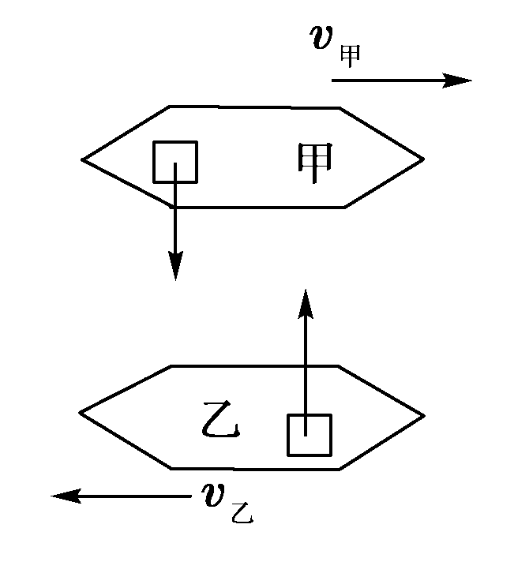
m_{乙}v_{乙}－m_{甲}v_{甲}＝m_{乙}v′_{乙}
再选从乙船上抛出的物体和抛出麻袋后的甲船为系统，则该系统在行进方向上动量守恒，则
mv_{乙}－(m_{甲}－m)v_{甲}＝0
代入数据解之得v_{甲}＝1m/s，v_{乙}＝9m/s。

